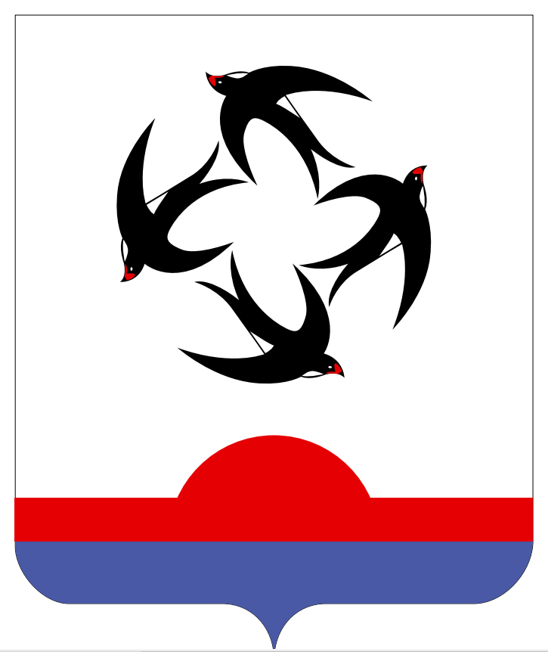

АДМИНИСТРАЦИЯ КИЛЬМЕЗСКОГО РАЙОНА
КИРОВСКОЙ ОБЛАСТИ

ПОСТАНОВЛЕНИЕ

07.11.2022 № 395
пгт Кильмезь

Об утверждени и порядка выплаты гражданам денежного вознаграждения за добычу волков на территории Кильмезского района

В целях реализации государственной программы Кировской области «Охрана окружающей среды, воспроизводство и использование природных ресурсов» на 2022 год, предупреждения возможных чрезвычайных ситуаций, связанных с заходом волков в населенные пункты, администрация Кильмезского района ПОСТАНОВЛЯЕТ:
1. Утвердить порядок выплаты гражданам денежного вознаграждения за добычу волков на территории Кильмезского района, согласно приложению.
2. Опубликовать постановление в информационной телекоммуникационной сети «Интернет» на официальном сайте администрации Кильмезского района Кировской области.

Глава Кильмезского района А.В. Стяжкин
______________________________________________________________________

ПОДГОТОВЛЕНО:

Главный специалист по жизнеобеспечению О.Л. Ромашова
07.11.2022

СОГЛАСОВАНО:

Заместитель главы администрации
района, заведующий отделом ЖКХ,
жизнеобеспечения, строительства и архитектуры В.В. Яговкин
07.11.2022

Специалист КОГКУ «Кировский областной центр (согласовано
охраны и использования животного мира» по телефону) Е.В. Таякина
07.11.2022

Заведующая Кильмезской УВЛКОГБУ
«Малмыжская межрай СББЖ» согласованопотелефону Т.А. Чайникова
07.11.2022

ПРАВОВАЯ ЭКСПЕРТИЗА ПРОВЕДЕНА:

Консультант по правовым вопросам Е.В. Бурова
07.11.2022

ЛИНГВИСТИЧЕСКАЯ ЭКСПЕРТИЗА ПРОВЕДЕНА:

Управляющий делами
администрации района, заведующий
отделом организационной
и кадровой работы М.Н. Дрягина
07.11.2022

РАЗОСЛАТЬ: Администрация района – 1, ЖКХ – 1, Е.В.Таякиной – 1, Т.А. Чайниковой – 1.
ВСЕГО: 4 экз.

Приложение
УТВЕРЖДЕН
распоряжением
администрации
Кильмезского района
от 07.11.2022 №395

ПОРЯДОК
выплаты гражданам денежного вознаграждения за добычу волков на территории Кильмезского района

1. Порядок выплаты гражданам денежного вознаграждения за добычу волка на территории Кильмезского района (далее – Порядок) устанавливает порядок выплаты из бюджета Кильмезского района вознаграждения за добычу волков в охотничьих угодьях на территории Кильмезского района (далее – Вознаграждение).
2. Получателем Вознаграждения в соответствии с настоящим Порядком является физическое лицо, добывшее волка на территории Кильмезского района на основании разрешения на добычу охотничьих ресурсов (далее также –охотник).
3. Целью выплаты Вознаграждения является поддержка охотников, осуществляющих добычу волков, для снижения риска заходов волков в населенные пункты района, предупреждения возникновения чрезвычайных ситуаций на территории района, предотвращения нанесения ущерба здоровью населения в границах поселений.
4. Вознаграждение выплачивается охотнику, добывшему волка согласно разрешения на добычу охотничьих ресурсов из расчета 15 000 (пятнадцать тысяч) рублей, в том числе НДФЛ, за каждого волка вне зависимости от половозрастной группы.
5. Вознаграждение выплачивается на расчетный счет охотника – физического лица, добывшего волка, за вычетом НДФЛ.
6. Для получения Вознаграждения охотник представляет в администрацию Кильмезского района (далее – администрация района) заказным почтовым отправлением с уведомлением о вручении или лично следующие документы:
заявление на выплату Вознаграждения (Приложение № 1 к Порядку);
акт добычи волка, с приложением письменного сообщения охотника уполномоченному должностному лицу, содержащего информацию о времени и месте добычи волка (Приложения № 2 и № 3 к Порядку);
копию документа, удостоверяющего личность физического лица (все страницы документа);
копию страхового свидетельства обязательного пенсионного страхования (либо копию документа, его заменяющего);
копию свидетельства о постановке на учет в налоговом органе физического лица по месту жительства на территории Российской Федерации (ИНН);
сведения о расчетном (лицевом) счете, открытом физическим лицом в кредитной организации, с указанием всех реквизитов кредитной организации.
7. Составление акта добычи волка осуществляется должностным лицом министерства охраны окружающей среды Кировской области либо КОГКУ «Кировский областной центр охраны и использования животного мира» (далее–уполномоченноедолжностное лицо), с участием представителя ветеринарной организации, органа местного самоуправления, на территории которого добыто животное, и охотника, добывшего волка,на основании, представленныхохотником в течение трех рабочих дней со дня добычи волка следующих документов и материалов:
письменного сообщения охотника уполномоченному должностному лицу, содержащего информацию о времени и месте добычи волка в 2 экземплярах;
выданного на имя охотника разрешения на добычу охотничьих ресурсов, в соответствии с которым осуществлена добыча волка;
туши добытого волка с неснятой шкурой.
8. Непосредственно перед составлением акта в присутствиилиц, участвующих в его составлении,охотник производит частичную или полную съёмку шкуры добытого животного.
9. После составления акта туша волка вместе сошкурой возвращается охотнику.
10. Акт добычи волка не составляется в следующих случаях:
животное добыто за пределами муниципальногорайона;
охотником не представлены предусмотренные Порядком материалы и документы;
представленные документы и материалы содержат неполные и (или) недостоверные сведения;
превышен срок извещения о добыче, указанный в пункте 7 Порядка;
иных требований Порядка.
11. Акт добычи волка составляется в двух экземплярах. Один экземпляр передается уполномоченным должностным лицом охотнику, о чем охотником собственноручно делается отметка на другом экземпляре, который остаётся у уполномоченного должностного лица, и направляется им в министерство охраны окружающей среды Кировской области.
12. Поступившие в администрацию Кильмезского района документы охотника, указанные в настоящем Порядке, передаются для принятия соответствующего решения в создаваемую администрацией района комиссию по рассмотрению заявлений граждан на выплату денежного вознаграждения за добычу волка на территории Кильмезского района (далее – Комиссия).
13. Комиссия рассматривает документы, представленные охотником, на предмет их соответствия требованиям, указаннымв настоящем Порядке, полноту и достоверность содержащихся в них сведений, а также определяет суммарный размер Вознаграждения, подлежащий выплате охотнику, определяемый с учетом размера Вознаграждения за добычу одной особи волка, указанного в настоящем Порядке.
14. Комиссия отказывает охотнику в выплате Вознаграждения в случаях:
непредставления (представления не в полном объеме или ненадлежащим образом оформленных) документов, указанных в настоящем Порядке;
неполноты и (или) недостоверности сведений, содержащихся в представленных охотником документах.
15. Результаты рассмотрения Комиссией документов, представленных охотником, оформляются протоколом в течение 3 рабочих дней со дня заседания Комиссии.
16. В случае принятия решения об отказе охотнику в выплате Вознаграждения, Комиссия в течение 10 рабочих дней со дня принятия такого решения направляет уведомление об отказе в выплате Вознаграждения по форме согласно разработанного приложения к настоящему Порядку с указанием мотивированной причины отказа.
17. В соответствии с принятым решением Комиссия готовит проект постановления администрации муниципального района о выплате Вознаграждения.
18. Выплата Вознаграждения за добычу волка заявителю осуществляется в течение финансового года.
19. Бюджетные ассигнования предусматриваются в бюджете Кильмезского района в соответствии с муниципальной программойиз расчета количества получателей Вознаграждения.
20. Действие Порядка распространяется на волков, добытых с 1 января 2023 года.

Приложение №1 к Порядку
Главе Кильмезского района Кировской области
от__________________________________________________________________
(указываетсяФИО, дата рождения, адрес места жительства, паспортные данные, контактный телефон)

ЗАЯВЛЕНИЕ
В соответствии с Порядком выплаты гражданам денежного вознаграждения за добычу волка на территории Кильмезского района, утвержденным постановлением администрации Кильмезского муниципального района от __________ №______прошу Вас произвести выплату вознаграждения за добычу волка на территории Кильмезского района Кировской области.
Животные – волки в количестве______ особей ___________________
__________________________________________________________________
(самцы, самки, волчата)
__________________________________________________________________
(указывается пол или возраст добытых животных)
добыты мной «_____» _____________ 202_ года способом: _______ __________________________________________________________________
(указывается способ добычи)
Вознаграждение за добычу прошу перечислить по следующим реквизитам:
Наименование банка: _______________________________________________
БИК: _____________________________________________________________
Кор/счет_______________________р/счет______________________________
Лицевой счет ______________________________________________________
Страховоесвидетельство ____________________________________________ ИНН______________________________________________________________
Даю согласие на обработку персональных данных, содержащихся в настоящем заявлении и иных документах, представленных мной согласно пунктам__________ (указываются соответствующие пункты и наименование документа), в соответствии сФедеральнымзаконом от 27 июля 2006 № 152-ФЗ "О персональных данных».
Предупрежден о том, что вознаграждение выплачивается за вычетом НДФЛ.

____________ _______________ /_____________________/
(дата) (подпись) (расшифровка)

Приложение №2 к Порядку

АКТ
добычи волка

______________ «___»___________20___года
(место составления)

Комиссия в составе (указываются члены комиссии________________________,
в соответствии с Порядком выплаты гражданам денежного вознаграждения за добычу волка на территории Кильмезского района, утвержденным постановлением администрации Кильмезского муниципального района от __________ №______

составила настоящий акт о том, что:(указывается ФИО охотника, адрес места жительства, контактный телефон, дата добычи, место добычи, охотничьи угодья, муниципальный район, сведения о количестве, поле и возрасте добытых волков и вид охоты)

Подписи:

Наименование должности Ф.И.О. подпись

Охотник Ф.И.О. подпись

Приложение №3 к Порядку

Гр._______________________
____________________________
(фамилия, имя, отчество)
____________________________
____________________________
(адрес проживания)

УВЕДОМЛЕНИЕ
об отказе в выплате денежного вознаграждения за добычу волка на территории охотничьих угодий Кильмезского района
Уважаемый (указывается фамилия, имя, отчество охотника)
Комиссия по рассмотрению заявлений граждан на выплату денежного вознаграждения за добычу волка на территории охотничьих угодий Кильмезского района приняла решение об отказе в выплате денежного вознаграждения в связи с (указывается причина отказа в выплате)

Председатель комиссии ______________ ___________________
(подпись) (Ф.И.О.)
_______________________
(дата)
Приложение №4 к Порядку

Должностное лицо министерства охраны окружающей среды Кировской области или КОГКУ «Кировский областной центр охраны и использования животного мира»
от_____________________________

Сообщение о добыче волка
В соответствии с Порядком выплаты гражданам денежного вознаграждения за добычу волка на территории Кильмезского района, утвержденного постановлением администрации Кильмезского района от _________________ №______ сообщаю, что «___ч. ___мин.» ____________ ДД.ММ.ГГ мной, ________________________
_________________________________________________________________,
(указывается фамилия имя отчество)
в охотничьих угодьях Кильмезского района Кировской области___________________________________________________________________________________
(указывается точное место добычи)
__________________________________________________________________________________

по разрешению на добычу охотничьих ресурсов _________________________________________
(указывается серия и номер
__________________________________________________________________________________
разрешения, кем и когда выдано, срок действия)
добыт волк ________________________________________________________________________
(указывается пол, для молодых животных не старше 1 года возраст - сеголеток).

Дата Подпись Расшифровка

